МИНИСТЕРСТВО НАУКИ И ВЫСШЕГО ОБРАЗОВАНИЯ РОССИЙСКОЙ ФЕДЕРАЦИИ

### федеральное государственное автономное образовательное учреждение высшего образования

«САНКТ-ПЕТЕРБУРГСКИЙ ГОСУДАРСТВЕННЫЙ УНИВЕРСИТЕТ АЭРОКОСМИЧЕСКОГО ПРИБОРОСТРОЕНИЯ»

(ГУАП)

КАФЕДРА ВЫЧИСЛИТЕЛЬНЫХ СИСТЕМ И СЕТЕЙ

Преподаватель

канд. техн. наук, доцент Л.Н. Бариков

Отчёт

по лабораторной работе №1

по дисциплине ОСНОВЫ ПРОГРАММИРОВАНИЯ

на тему: «Следование»

Работу выполнила

студентка гр. 4141 А. В. Мазанова

Санкт-Петербург

2022

**Вариант 23**

***Цель лабораторной работы:*** *изучение концепций и освоение технологии структурного программирования, приобретение навыков структурного программирования на языке C/C++ при решении простейших вычислительных задач.*

***Задание на программирование:*** *используя технологию структурного программирования разработать линейную программу решения индивидуальной вычислительной задачи (выполнение поразрядных логических операций над целыми числами).*

**Ход выполнения работы:**

1. Получила индивидуальное задание:

74 **˄** 111

74 **∆** 111

74 >> 1

28 **˅** -74 **˄** (**¬**36 **∆** -28)

1. Составила математическую модель. Для этого выполнила необходимые вычисления вручную, при этом учла, что все исходные данные и результаты вычислений занимают по одному байту памяти = *8 бит*. Конечные результаты интерпретировала как неотрицательные значения.

Перевод чисел в двоичную систему счисления

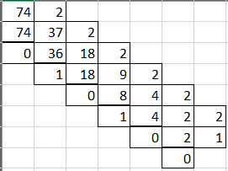 7410 = 10010102

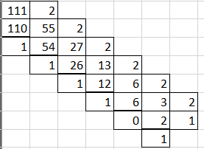 11110 = 11011112

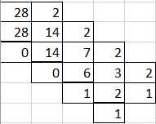 2810 = 111002

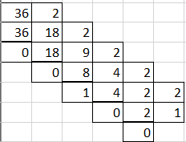 3610 = 1001002

 **¬**3610 = 110110112

Перевод отрицательных чисел в двоичную систему счисления

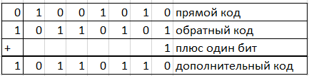 -7410 = 101101102

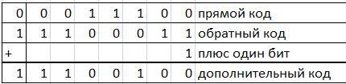 -2810 = 111001002

1. Выполнила поразрядные логические операции и перевела получившиеся результаты в десятичную систему счисления.

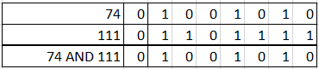 10010102 = 7410

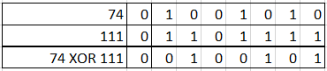 1001012 = 3710

 1001012 = 3710

28 **˅** -74 **˄** (**¬**36 **∆** -28)

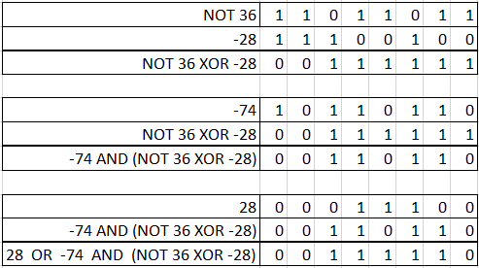 1111102 = 6210

1. Приняла полученный результаты в качестве контрольных значений.
2. Построила схему алгоритм для решения задачи.

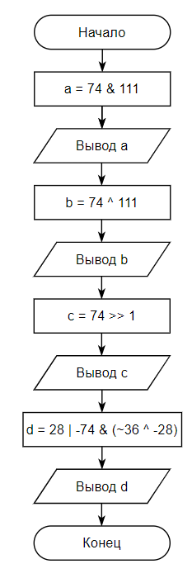

1. Составила программу на языке *C/C++*

#include <stdio.h>

int main() {

unsigned char a, b, c, d;

a = 74 & 111;

printf("74 AND 111 = (74) = %d\n", a);

b = 74 ^ 111;

printf("74 XOR 111 = (37) = %d\n", b);

c = 74 >> 1;

printf("74 >> 1 = (37) = %d\n", c);

d = 28 | -74 & (~36 ^ -28);

printf("28 OR -74 AND (NOT 36 XOR -28) = (62) = %d\n", d);

return 0;

}

1. Для хранения результатов были использованы переменные типа *unsigned char*
2. Проверила и продемонстрировала работу программы

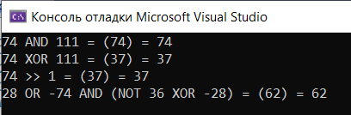

**Вывод:** я изучила концепции и освоила технологии структурного программирования, приобрела навыки структурного программирования на языке *C/C++* при решении простейших вычислительных задач